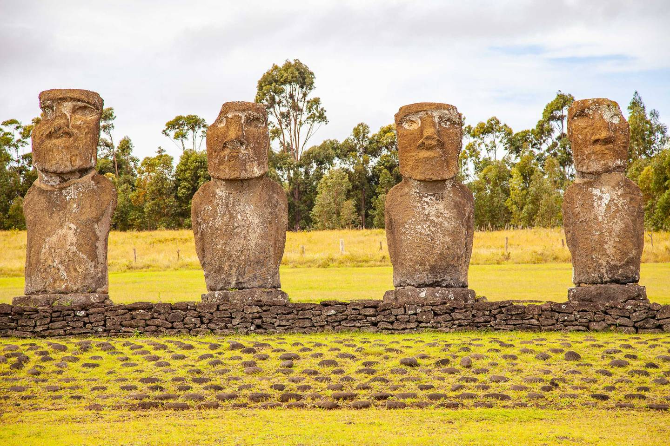
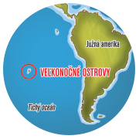 RAPA NUI - Veľkonočný ostrov.
Ľudia si často myslia, že je tých veľkonočných ostrovov viac, no nie je to tak. V jeho okolí je síce roztrúsených pätnásť maličkých, ľudoprázdnych ostrovčekov, no Veľkonočný ostrov je len jeden - jediný a sám uprostred Tichého oceánu. Nikde na svete nenájdete odľahlejší ostrov. Ak by ste z neho chceli na najbližšie obývané miesto, tak musíte preplávať, alebo preletieť celých dvetisíc kilometrov (let z Čile, ktorého pobrežie je vyše tritisíc kilometrov, trvá 5-6 hodín). A to sa stále dostanete len k ostrovčekom, kde býva doslova pár ľudí. Najbližšie sídlo s viac ako päťsto obyvateľmi je od Rapa Nui až dvetisícpäťsto kilometrov. Toto robí z Veľkonočného ostrova oficiálne najodľahlejší aj najtajomnejší ostrov sveta. Tento národný park a lokalita svetového dedičstva UNESCO leží osamelý a stratený v šírom Pacifiku, spoločnosť mu robí len nekonečný oceán a nedozerné nebo.
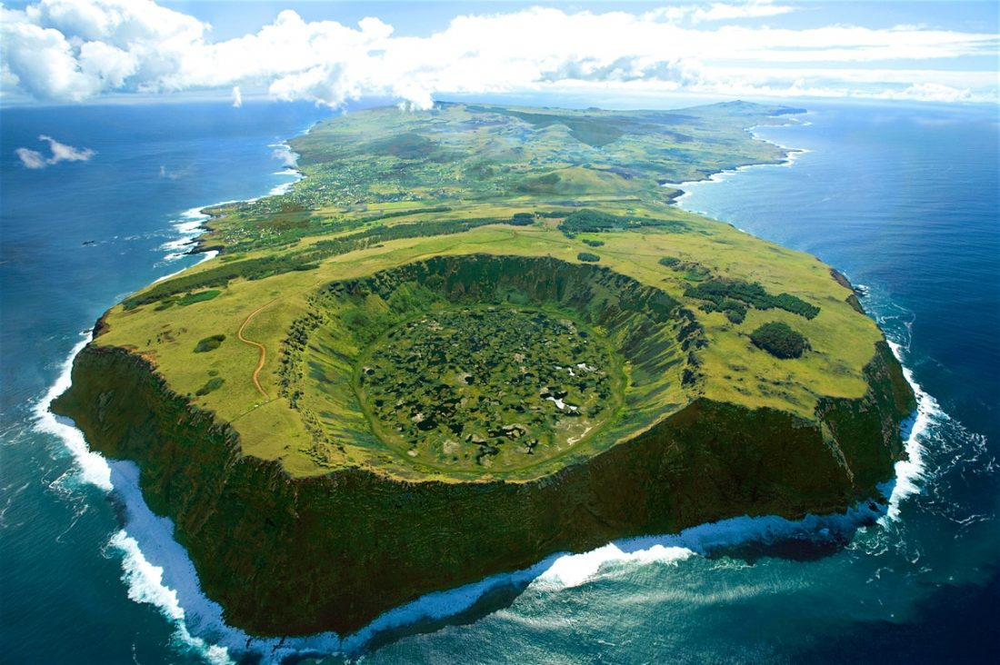
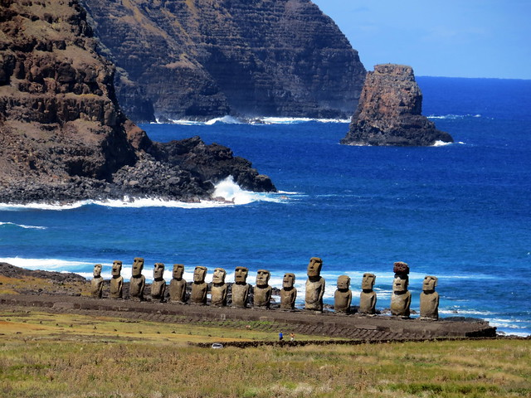

Večnú stráž nad jediným mestom ostrova Hanga Roa (mesto má 7,5 tisíc obyvateľov) držia povestné sochy Moai – nadčasové záhadné tváre ostrova. Aj ony dodávajú Rapa Nui (alebo Isla de Pascua) nádych úžasného svojského miesta, na ktorého návštevu len tak nezabudnete...
Ako najlepšie opísať atmosféru Veľkonočného ostrova?
Ako clivú. Je tu jedno mesto, jedno letisko, tri sopky, pár maličkých plážičiek, niekoľko stromov, ale nie veľmi starých, lebo domorodci pred stáročiami celý ostrov odlesnili, a okrem toho všade navôkol len oceán. Ak sa vydáte ktorýmkoľvek smerom, o chvíľu prídete k oceánu. Veď samotný ostrov má na dĺžku len pätnásť kilometrov. Aj keď sa pozriete na horizont, stále vidíte len ten oceán, nič viac. (Iba v zátoke La Perouse uvidíte pár červených skál – útesy z červenej lávy, keďže ostrov je sopečného pôvodu). Inými slovami, na tomto mieste naozaj môžete pocítiť melanchóliu a samotu. Samotu, ktorú museli preciťovať generácie námorníkov, ktorí zostali uviaznutí na podobných vzdialených miestach a pri pohľade na more sa zamýšľali, ako by ho vedeli „prekročiť´.
Život na tomto subtropickom ostrove s miernym teplým podnebím plynie pomaly, jeho obyvatelia sa nikam nenáhlia, okolo sa rozprestierajúce more bičuje ostrov mohutnými vlnami. Ak sa pozriete na južnom pobreží na tento obrázok pobrežia, zostanete na minútu doslova hypnotizovaný. Vlny majestátne prichádzajú a odchádzajú, sú hlavným zdrojom pohybu a aktívneho života okolo vás. V ich rytme cítite opäť tú osamelosť, doľahne na vás, aký je človek tu, uprostred Tichého oceánu, „nepodstatný“ .....

Moai – tajomní strážcovia ostrova
Záhadou je opradené už samotné osídlenie tohto miesta, iba sa predpokladá, že to bolo niekedy medzi rokmi 300 a 1200 a boli to Polynézania. A v hmle zostávajú aj ďalšie fakty o Rapa Nui (názov dali miestu tahitskí rybári). Asi najväčšou mágiou aj atrakciou, za ktorou sem ľudia chodia, sú legendárne sochy Moai, ktoré akoby držali nad ostrovom ochrannú ruku. Nájdete ich po celom jeho obvode. Všetky pochádzajú z jedného lomu, takmer všetky sú osadené chrbtom k moru a tvárou k miestam, kde sa predpokladá, že kedysi stáli dediny. Podľa vedeckých teórií si takto naši predkovia predstavovali a stvárnili podobizne ochranných duchov, ktorí mali strážiť ľudské sídla. A naozaj, pri pohľade na ne máte pocit, že nad ostrovom doslova držia stráž. Podľa legiend, ktorým môžete a nemusíte veriť dokonca tieto až desať metrov vysoké kamenné sochy po ostrove kedysi chodili...
Vyše 900 sôch – slávnych symbolov Rapa Nui bolo vysekaných v lome Rano Raraku niekedy medzi 13. a 16. storočím nášho letopočtu. Keď sem v roku 1722 prišli Európania, sochy sa už nestavali. Takmer všetky sú z tufu – kameňa z vulkanického popola, a väčšina z nich bola z lomu premiestnená na rôzne miesta po celom ostrove. Doteraz však nie je celkom jasné ako, keďže najväčšia socha má cez desať metrov a váži vyše 90 ton. Ak by ich presúvali konvenčnými metódami, na transport toľkých sôch by potrebovali množstvo ľudskej práce, aké na Veľkonočnom ostrove nikdy nebolo.

Záhada „chodiacich“ sôch
V samotnom lome Rano Raraku nájdeme množstvo sôch, ktoré sú po ramená záhadne pochované pod nánosmi zeme. Aj tie však majú celé telá, len ich skrátka z nejakého dôvodu nie je vidno. Ako sme už spomínali, podľa niektorých legiend sochy po ostrove chodili. Aj táto legenda viedla v 80. rokoch minulého storočia k zaujímavému výskumu českého inžiniera Pavla Pavla, ktorý vymyslel spôsob, ako sochy pomocou lana upevneného na hlave a spodku sochy presúvať po stojačky. V roku 1986 to dokonca aj za asistencie známeho etnografa a dobrodruha Thora Heyerdala vyskúšal, a zistili, že takto by s pomocou niekoľkých desiatok ľudí dokázali domorodci pohnúť sochou aj sto metrov za deň. Je to jedna z možností, no dodnes nie je stopercentne potvrdená, podobne ako žiadna iná z verzií a dohadov, ktoré sa okolo tajomného Veľkonočného ostrova vznášajú.

Kultúra vtáčieho muža
Kultúra Rapa Nui, ktorá sochy Moai vytvorila, síce existovala v 13. až 16. storočí, ale bola to kultúra na úrovni mladšej doby kamennej, ktorá nepoznala sofistikované nástroje, známe v tej dobe v Európe. Bývali v jaskyniach, ktorých je dodnes na ostrove veľa. Predpokladá sa, že kým tento odľahlý kus sveta objavili Európania, domorodci sa medzi sebou jednoducho „vybili“ vo vojnách medzi jednotlivými kmeňmi o zmenšujúce sa zásoby surovín (najmä dreva) na ostrove. Kultúra Rapa Nui tak zanikla, ich nasledovníci prestali sochy uctievať a upli sa k novému kultu tzv. vtáčieho muža. Ako sa to všetko prihodilo je však rovnako nejasné ako spôsob transportu sôch. Po pôvodných domorodcoch sa zachovalo naozaj minimum písomných zdrojoch a to, čo existuje dodnes, je nerozlúštené. Preto sa všetko o kultúre Rapa Nui iba domnievame.

O záhadnej kultúre Rapa Nui
sa dodnes všetko iba domnievame

Meno Veľkonočný ostrov dal miestu Holanďan Jacob Roggeveen, prvý Európan na ostrove, ktorý sem dorazil práve v tomto čase. Ešte v 18. storočí našli európski objavitelia všetky sochy stáť. Čo je ďalšia záhada tohto miesta, v 19. storočí nestála ani jedna. Miestni to nijako nevysvetlili, jednoducho celé stovky sôch boli pováľané vedľa svojich tradičných piedestálov „ahu“ a nik sa o ne nestaral. Predpokladá sa, že sa stali obeťami kmeňových vojen, keď každý kmeň chcel zničiť ochranné božstvá konkurenčného kmeňa. Sochy ležali na zemi až do 50. rokov 20. storočia, kedy ich začali archeológovia vracať na ich pôvodné miesta. Dnes stojí 58 sôch, zvyšné ležia alebo sú čiastočne zasypané v lome Rano Raraku.

Po kultúre Rapa Nui nastúpila na ostrove kultúra vtáčieho muža. Je to jedno z vôbec najzvláštnejších náboženstiev Polynézie. Verilo sa vo vtáčieho muža, ktorý bol bohmi vyvolený, ak bol vybraný zvláštnym rituálom. Vtáčím mužom sa mohol stať náčelník, ktorého vybraný zástupca zvíťazil v osobitej vytrvalostnej súťažilo. Pre svojho náčelníka musel zliezť tristo metrov vysoký útes, preplávať niekoľko kilometrov v mori plnom žralokov a na malom opustenom ostrovčeku počkať na prílet sťahovavých vtákov. Keď vtáci prišli hniezdiť a znášať vajcia, musel ukradnúť prvé znesené vajce, preplávať s ním späť na pevninu, vyliezť na útes a odovzdať ho svojmu náčelníkovi. Ten sa následne stal vtáčím mužom a jeho kmeň bol vyvolený medzi ostatnými kmeňmi. Bol to však titul ťažko vydretý iba na jednu sezónu, keďže sa táto fascinujúca súťaž uskutočňovala každoročne.

Záhada ukrývaná Pacifikom
Dnes je Veľkonočný ostrov súčasťou Chile. Opäť tu rastú stromy, o ktoré kedysi prišli, no väčšina ostrova sú len trávnaté pláne alebo kríky. Krajine okrem fascinujúcich sôch dominujú tri sopky, najväčšia z nich Terevaka (507 metrov) má krásne zachovalú kalderu. Ak by ste sa do týchto odľahlých končín chystali, tak za dva dni viete prejsť všetko, čo tento ostrov ponúka – vidieť všetky stojace sochy aj niekoľko popadaných sôch Moai, lom Rano Rarako, aj magickú dedinu Orongo, spätú s kultom vtáčieho muža. Dva dni sú tiež ideálny čas na to, aby ste nasali unikátnu atmosféru, ktorú toto miesto má a ešte stále sa nezačali nudiť. Ukrytý v šírom Pacifiku, odkiaľ je všade ďaleko, rozpráva dodnes za šumenia a burácania vĺn nikdy nedopovedané príbehy záhadných prastarých kultúr...
ZDROJ: www.bubo.sk

